**Mein Firmenname**

*Schönbaumallee 22*

*80335 München*

*Deutschland*

*Telefon : +493012345678*

|  |  |  |  |
| --- | --- | --- | --- |
|  |  |  |  |
|  | Datum : | 16/09/2020 |  |
|  | Auftragsnummer | 123 |  |
|  | Kundennummer: | 456 |  |
|  | Zahlungsbedingungen: | 30 Tage |  |
|  | Ansprechpartner: | Max Mustermann |  |
|  | Telefonnummer | 015132245705 |  |
|  | Versand durch: | Logistik ABC |  |

**Empfänger**

**Käufer GmbH**

*Max Mustermann*

*Ungargasse 15*

*10585 Berlin-Charlottenburg*

*Deutschland*

**Zusätzliche Informationen**

Fügen Sie hier zusätzliche Informationen und Konditionen hinzu.

|  |  |  |  |  |  |  |  |  |
| --- | --- | --- | --- | --- | --- | --- | --- | --- |
| **Artikel-nummer** | **Bezeichnung** | **Anzahl** | **Ein-heit** | **Preis/Einheit** | **USt. %** | **USt.** | **Gesamt** |  |
| 123456789 | Produkt A | 5 | Std. | 60,00 € | 19% | 57,00 € | 357,00 € |  |
| 987654321 | Produkt B | 10 | Stk. | 105,00 € | 19% | 199,50 € | 1 249,50 € |  |
|  |  |  |  |  |  |  |  |  |
|  |  |  |  |  |  |  |  |  |
|  |  |  |  |  | **Nettobetrag** | | **1 350,00 €** |  |
|  |  |  |  |  | **Umsatzsteuer** | | **256,50 €** |  |
|  |  |  |  |  | **Gesamtbetrag** | | **1 606,50 €** |  |

|  |  |  |
| --- | --- | --- |
|  |  |  |
| **Anleitung** | |  |
|  | Bestellformular Vorlage | |
|  |  |  |
| **Kostenlose Rechnungssoftware** | |  |
|  | Kostenlose Rechnungssoftware | |
|  |  | |
|  |  | |
|  |  |  |

[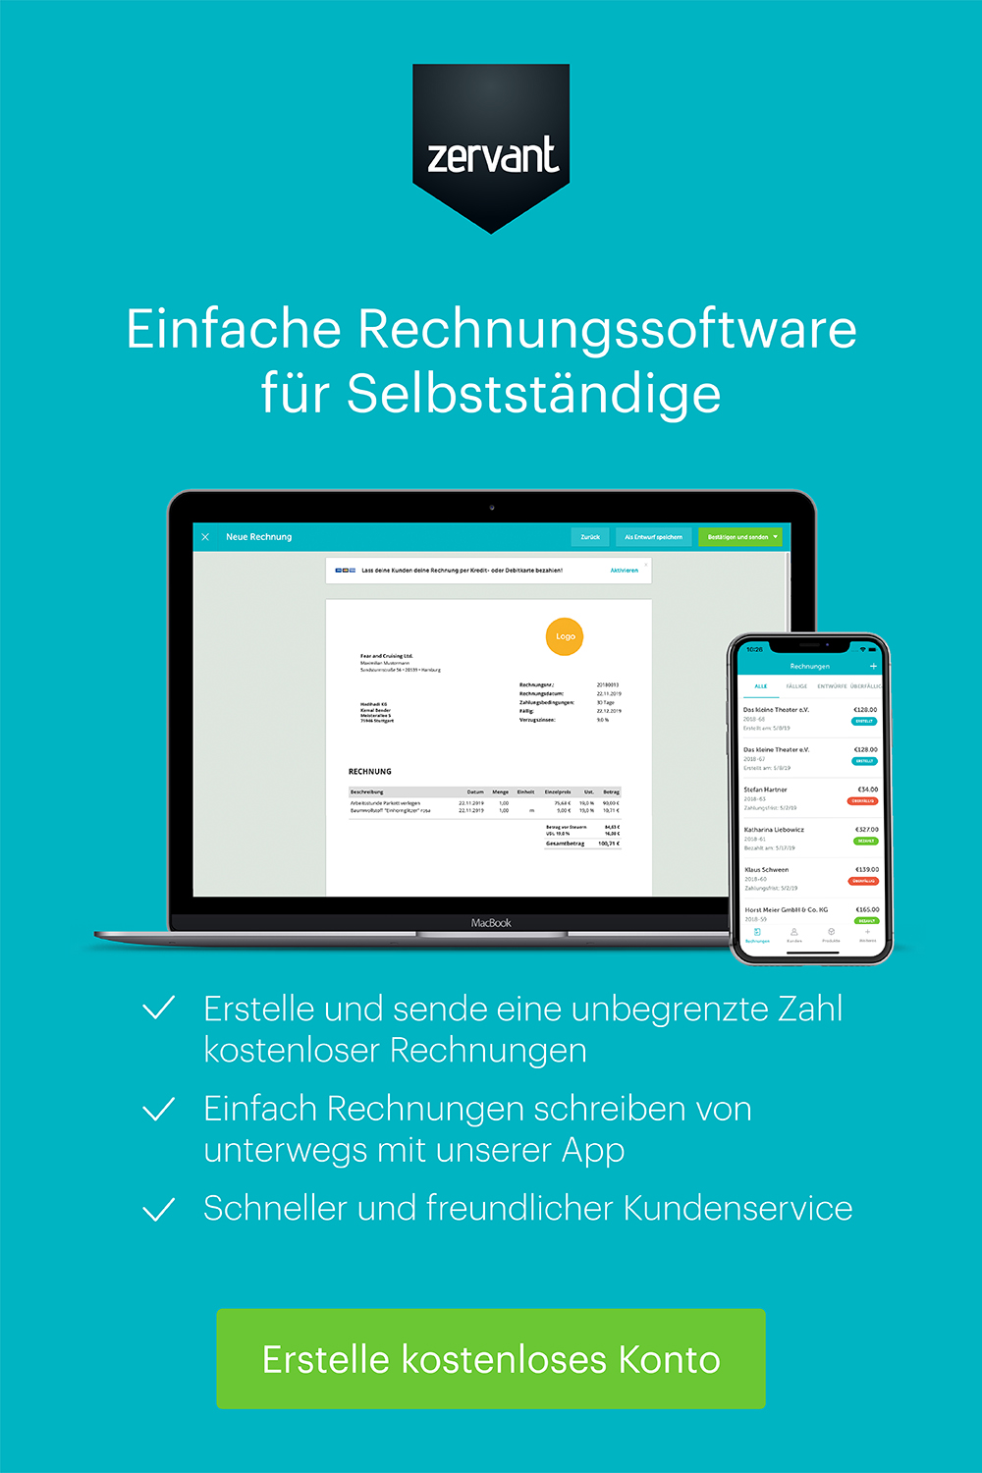](https://secure.zervant.com/login/signup/de?utm_source=Template&utm_medium=Signup_link&utm_campaign=Excel&utm_content=InvoiceExample_template&utm_term=DE)